

石河子大学信息科学与技术学院
<计算机网络>课程实验报告

实验名称： | 实验2 交换机工作原理实验
学生姓名：
学 号：
学 院： | 信息科学与技术学院
专业年级： | 计科2021级 * 班
指导教师： | 刘雅辉
完成日期：

实验2 交换机的工作原理

一、实验目的
（1） 理解交换机通过逆向自学习算法建立地址转发表的过程
（2） 理解交换机转发数据帧的规则
（3） 理解交换机的工作原理

二、实验原理及实验环境
1、实验原理
交换机工作于OSI参考模型的第二层，即数据链路层。交换机内部的CPU会在每个端口成功连接时，通过将MAC地址和端口对应，形成一张MAC表。
在以后的通讯中，发往该MAC地址的数据包将仅送往其对应的端口，而不是所有的端口。因此，交换机可用于划分数据链路层广播，即冲突域；但它不能划分网络层广播，即广播域。
交换机拥有一条很高带宽的背部总线和内部交换矩阵。交换机的所有的端口都挂接在这条背部总线上，控制电路收到数据包以后，处理端口会查找内存中的地址对照表以确定目的MAC（网卡的硬件地址）的NIC（网卡）挂接在哪个端口上。
通过内部交换矩阵迅速将数据包传送到目的端口，目的MAC若不存在，广播到所有的端口，接收端口回应后交换机会“学习”新的MAC地址，并把它加入内部MAC地址表中。
2.实验环境
■ 实验设备：三台PC机，三台交换机。
■ 所需软件环境：Windows 系统 、Cisco的PacketTracer软件
■ 模拟的拓扑结构:
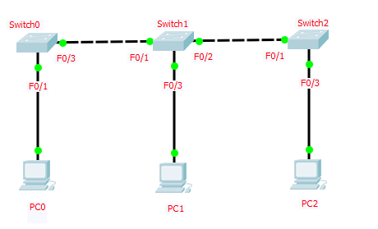

三、实验内容
1、准备工作
步骤1：构建拓扑结构（将上述Switch0-2中的Display name 中的“Switch”改为“张三丰S”,其中“张三丰”为你的名字。同样，PC0-2中的“PC”改为“张三丰-PC”），并将此拓扑结构截屏为图1拓扑结构。
步骤2：配置PC0—PC2的MAC地址、IP地址、子网掩码等参数（如下图）
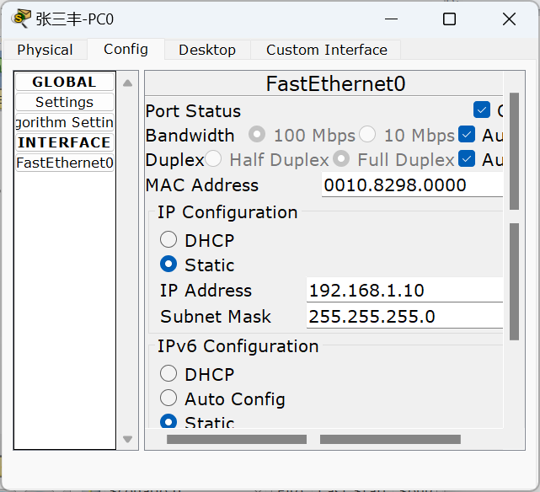
点击电脑PC0、PC1和PC2，打开config选项卡，选择FastEthernet0，设置参数如下表：
 | PC0 | PC1 | PC2
MAC地址 | 前四位不变.学号后四位.0000 | 前四位不变.学号后四位.0001 | 前四位不变.学号后四位.0002
IP地址 | 192.168.1.10 | 192.168.1.11 | 192.168.1.12
子网掩码 | 255.255.255.0 | 255.255.255.0 | 255.255.255.0
截图 | 图2 PC0配置参数图 | 图3 PC1配置参数图 | 图4 PC2配置参数图

3、清空交换机的MAC地址表
- 清空Switch0上MAC地址表，截屏为 图5 Switch0清空MAC地址表；
- 清空Switch1上MAC地址表，截屏为 图6 Switch1清空MAC地址表；
- 清空Switch2上MAC地址表，截屏为 图7 Switch2清空MAC地址表。

例如：清空Switch0上MAC地址表的操作方法如下：
点击Switch0，在弹出窗口中选择CLI选项卡，将鼠标焦点置于其工作区内并按回车键，在其命令提示符下输入如下相应命令删除MAC地址表：
Switch>enable //进入特权操作模式
Switch#show mac-address-table //查看MAC地址表
Switch#clear mac-address-table //清空MAC地址表
Switch#show mac-address-table //查看MAC地址表

4、观察和了解交换机的工作原理
在该任务中，使用Simulation观察PC0向PC2发送数据、PC1向PC0发送数据、清空Switch1的地址转发表后PC1向PC0发送数据的过程。观察每个数据包发送过程中，每台交换机在接收到数据前/后地址转发表的变化情况，目的是验证交换机通过逆向自学习建立地址转发表的过程；观察在现有地址转发表的情况下交换机如何处理数据包（转发？洪泛转发？丢弃？），目的是验证交换机转发数据的规则。
例如：观察PC0向PC2发送数据的步骤如下：
步骤1：查看并记录PC0和PC2的Mac地址
步骤2：分别查看三台交换机的地址转发表
步骤3：添加PC0到PC2的数据包（可以在PC0的命令提示符窗口执行ping 192.168.1.12 -n 1）
步骤4：观察Switch0、Switch1和Switch2的学习和转发过程
(查看ping 命令之后的三个Switch MAC地址表，并截屏为图8——图10

四、实验结果和分析
1. 构建拓扑结构
此处应为你的图片

图1拓扑结构

- 配置三台PC机
三台PC机按照要求配置MAC 地址、IP地址、子网掩码后：

此处应为你的图片

图2 PC0配置参数图

此处应为你的图片

图3 PC1配置参数图

此处应为你的图片

图4 PC2配置参数图

- 三台交换机按照要求清空MAC表

此处应为你的图片

图5 Switch0清空MAC地址表

此处应为你的图片

图6 Switch1清空MAC地址表

此处应为你的图片

图7 Switch2清空MAC地址表

- PC0向PC2发送数据后的MAC地址表
在PC0的命令提示符窗口输入 “ping 192.168.1.12 -n 1”命令之后，三台交换机MAC表如下：

此处应为你的图片

图8 Switch0第一次发送数据后MAC地址表

此处应为你的图片

图9 Switch1第一次发送数据后MAC地址表

此处应为你的图片

图10 Switch2第一次发送数据后MAC地址表

- PC1向PC0发送数据后的MAC地址表
在PC1的命令提示符窗口输入 “ping 192.168.1.10 -n 1”命令之后，三台交换机MAC表如下：
此处应为你的图片

图11 Switch0第二次发送数据后MAC地址表

此处应为你的图片

图12 Switch1第二次发送数据后MAC地址表

此处应为你的图片

图13 Switch2第二次发送数据后MAC地址表

- 清空Switch1的地址转发表后PC1向PC0发送数据
在PC1的命令提示符窗口输入 “ping 192.168.1.10 -n 1”命令之后，三台交换机MAC表如下：

此处应为你的图片

图14 Switch0第三次发送数据后MAC地址表

此处应为你的图片

图15 Switch1第三次发送数据后MAC地址表

此处应为你的图片

图16 Switch2第三次发送数据后MAC地址表

五、实验结论

据以上实验结果分析交换机地址转发表建立的工作过程

六、 实验小结

